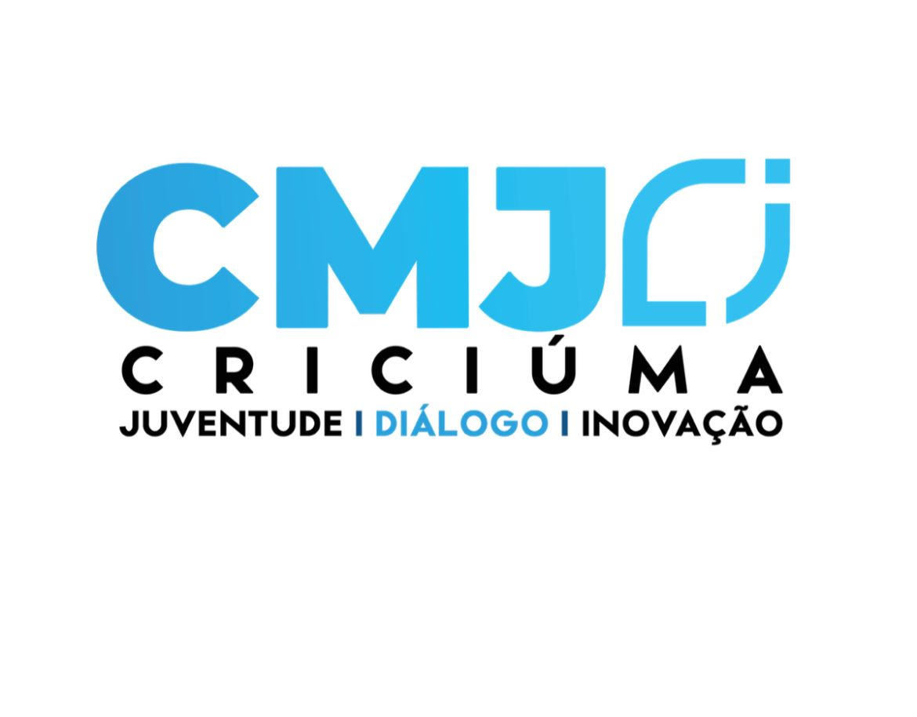
ATA Nº 08/2024
Criciúma – 11/11/2024
Ao décimo primeiro dia do mês de novembro de dois mil e vinte e quatro, aconteceu a reunião Extraordinária do Conselho Municipal da Juventude. Estavam presentes os (as) seguintes Conselheiros (as): Nathalia Zakreski Colombo (Gabinete do Prefeito); Andrei Teixeira Mroczkoski (Coordenadoria Municipal da Juventude); Andrey Manoel dos Santos (Secretaria Municipal de Saúde); Maria Terezinha de Bona Mendes (Secretaria Municipal de Assistência Social); Luiz Paulo dos Santos (Fundação Municipal dos Esportes); Zulma Nascimento Guidi (Secretaria Municipal da Educação); William Cesar Araujo Martins (Universidade do Extremo Sul Catarinense – UNESC); Marli Paulina Vitali (Associação beneficente de Indusria Carbonifera de Santa Catarina – SATC); Ana Paula Correa Lima (Ordem dos Advogados do Brasil – Subseção Criciuma – SC – OAB); Guilherme Correa Dias (ABADEUS); Chinaider das Neves Machado (Casa guido). O Presidente Chinaider iniciou a reunião, saudando e agradecendo a todos pela presença. Realizou a verificação e validação do quórum, seguida da assinatura da ata n°07. O Presidente mencionou sobre o evento que ocorrerá dia 16 de dezembro do corrente ano as 08hrs30 no Salão Ouro Negro na Prefeitura Municipal de Criciúma o encontro com as lideranças da juventude do município para a apresentação do conselho, no qual o mesmo demonstrou preocupação pela falta de tempo para organização e questionou os conselheiros se é viável manter o evento e acelerar as organizações. Apos discussão, os conselheiros resolveram prosseguir com o encontro e continuaram com os planejamentos do evento. A conselheira Marli Paulina Vitali (Associação beneficente de Indusria Carbonifera de Santa Catarina – SATC) informou a pauta para o evento, onde será discutido no fórum: o que se trata o Conselho Municipal da Juventude, a asseguração os direitos dos jovens, criação de condição para desenvolvimento e acompanhamento das politicas públicas da juventude. A conselheira Nathalia Zakreski Colombo (Gabinete do Prefeito) propôs e se responsabilizou pela realização de um convite aos convidados que serão: Vitor Teixeira, Lívia Araújo Sampaio, Emanuela Ceron, Deivid de Freitas e Suzel Ramos. Para a realização de uma fala sobre as lideranças da juventude e implementar sobre o que eles acham a respeito das atuações do conselho e comentarem sobre suas respectivas representações. Após discussão entre os conselheiros, ficou decidido que o evento será conduzido de forma dinâmica e intuitiva, permitindo que os jovens participem ativamente e compreendam seus direitos e deveres de maneira mais acessível. Assim, foi deliberado a solicitação ao Gabinete do Prefeito um coffee break para o dia 16 de dezembro, às 8h30 da manhã. Onde o conselheiro Andrey Manoel dos Santos se prontificou a realizar este ofício. Os conselheiros discutiram a organização e a distribuição do tempo para cada etapa do evento, incluindo a abertura, o discurso do prefeito, a sessão de perguntas dos jovens e outras atividades. Ademais o Presidente reforçou a importância de uma carta compromisso para a assinatura do Prefeito onde ele alegará o comprometimento com o conselho e colaborará ativamente com seu apoio para concretizar essa parceria. O conselheiro William César Araújo Martins (Universidade do Extremo Sul Catarinense – UNESC) se responsabilizou pela criação da carta compromisso. Após sugestões de nomes e votação, foi decidido por unanimidade que o evento será denominado "1° Fórum da Juventude de Criciúma: Vozes da Nova Geração", visando uma melhor divulgação e engajamento. O conselheiro Andrey Manoel dos Santos (Secretaria Municipal de Saúde) sugeriu a criação de um memorando com a liberação da participação dos estagiários para assistirem ao fórum. Sendo responsável pelos memorandos o conselheiro Andrey Manoel dos Santos. O Presidente comunicou que devido a alta demanda este mês por conta do evento, o Plano de Ação para 2025 será discutido mês que vem na próxima reunião ordinária do conselho para melhor desenvolvimento e organização. E assim, sem mais a tratar, o Presidente Chinaider encerrou a reunião, e eu, Carol Castro Brito, lavrei-a presente ata, que após lida e aprovada será por todos os presentes assinadas.
Nathalia Zakreski Colombo (Gabinete do Prefeito);
Andrei Teixeira Mroczkoski (Coordenadoria Municipal da Juventude);
Andrey Manoel dos Santos (Secretaria Municipal de Saúde);
Maria Terezinha de Bona Mendes (Secretaria Municipal de Assistência Social);
Luiz Paulo dos Santos (Fundação Municipal dos Esportes);
Zulma Nascimento Guidi (Secretaria Municipal da Educação);
William Cesar Araujo Martins (Universidade do Extremo Sul Catarinense – UNESC);
Marli Paulina Vitali (Associação beneficente de Indusria Carbonifera de Santa Catarina – SATC);
Ana Paula Correa Lima (Ordem dos Advogados do Brasil – Subseção Criciuma – SC – OAB);
Guilherme Correa Dias (ABADEUS); Chinaider das Neves Machado (Casa guido)

